西班牙瓦伦西亚大学教育学硕士
学制1年，学费68000元 线上授课 (中文+外方西语课配翻译）

2023年世界QS排名第571位

瓦伦西亚大学介绍 Introduction of Universitat de Valencia
西班牙最古老的大学之一。
西班牙最重要最知名的公立大学之一。
西班牙公立大学排名中，瓦伦西亚大学位列前五。

西班牙瓦伦西亚大学位于瓦伦西亚市，该校成立于 1499年，是西班牙历史最悠久及最大型的大学之一。西 班牙2020uranking排名并列第四，世界大学学术排名 2020年世界201-300 ， 现约有六万名学生 。瓦伦西亚大 学人才资源丰富，拥有3256名教师和研究人员，1706名 管理和服务人员。通过签订双边协议、参与国际计划和 高校联盟，瓦伦西亚大学与世界大学建立了联系。藉着 国际交流，来自不同国籍和文化背景的学生汇聚于此。

瓦伦西亚大学有三个校区。Burjassot 校区设有生物学院、药剂学院、物理学院、 化 学 院 、数 学 院 及 工 程 学 院 。B l a s c o Iba?ez校区设有医学与牙科医学院、哲学 与教育科学院、心理学院、地理与历史学 院、语言学院、体育学院、物理疗法学院、护 理 学 院 ，以 及 小 学 教 师 训 练 学 院 。 Tarongers校区设有法律学院、经济与商业 学院及社会科学院。

大学在世界排到50-199的专业有森林环境科学，世界排名前 200的专业有统计会计，药物学，物理，化学，生物科学，法律，经济， 教育，语言学，美术，现代语言学和经管专业。

学校资质以及排名 Ranking& Accreditation
世界排名
US NEWS Rankings 2020-2021 第226名
2020年上海交大全球大学学术排名中名列:201-300
英国泰晤士时报2013世界大学排名中名列:351-400

西班牙排名
Ranking de las Universidades Espa?olas: 位居第4名
Ranking volumen de las universidades espa?olas: 位居第3名

科系排名
物理: 76-100
商学系 (经济/旅游/公司管理/国际贸易/金融) : 151-200
农业与园林：101
自然科学：239

中国教育部涉外监管信息网可查
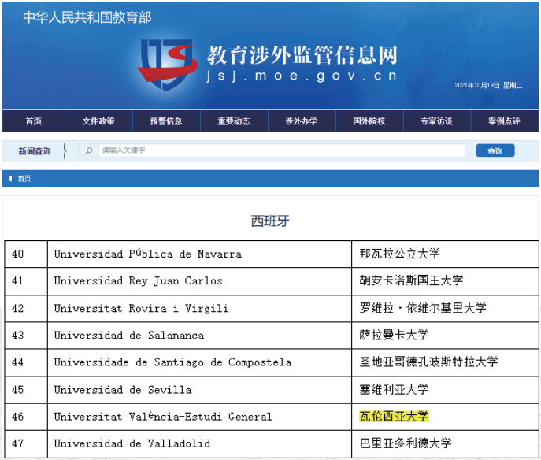
西班牙教育部可查
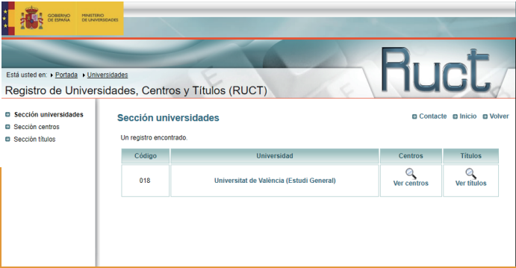
教育学 关注多样性及包容性方向 Master in Education that focuses on diversity and inclusiveness
瓦伦西亚学位证样本
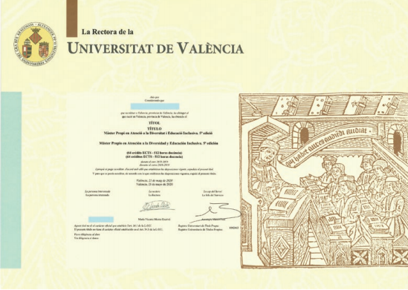
入学须知 Admission Information
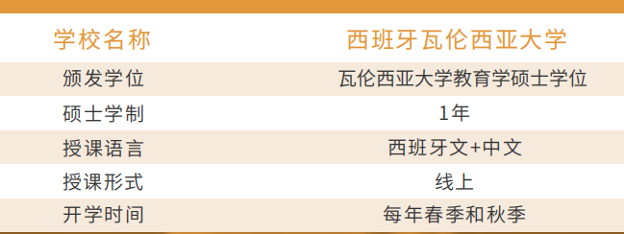
报读条件
本科或全日制专科学历均可报名

入学申请（无入学考核）
入学申请表；
身份证正反面扫描件和护照首页扫描件；
电子版蓝底证件照；
毕业证学信网英文证明及认证报告。

申请流程
提交申请材料 资料审核 缴费并入取 正式入学
部分师资介绍 Teacher Introduction
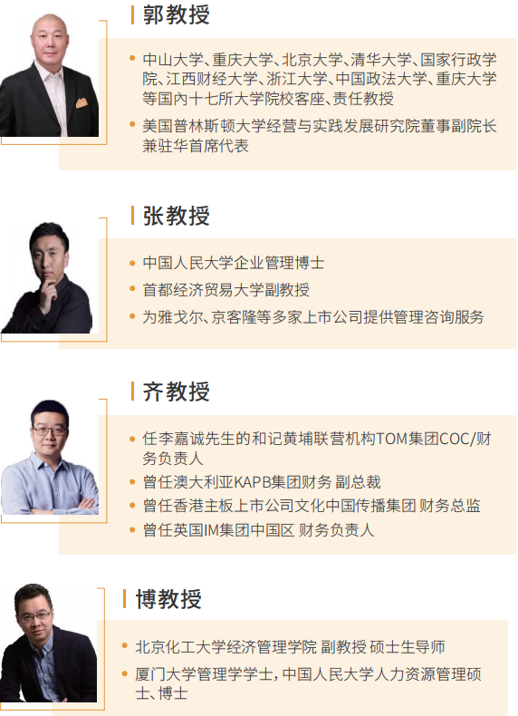
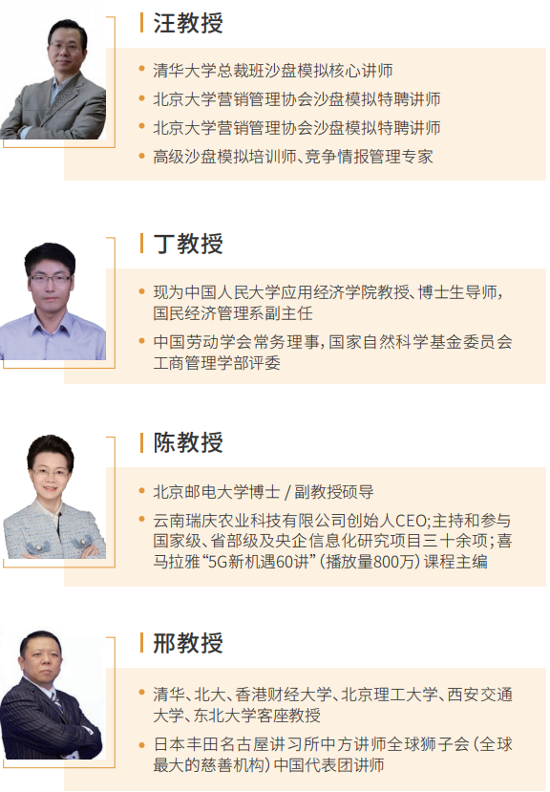
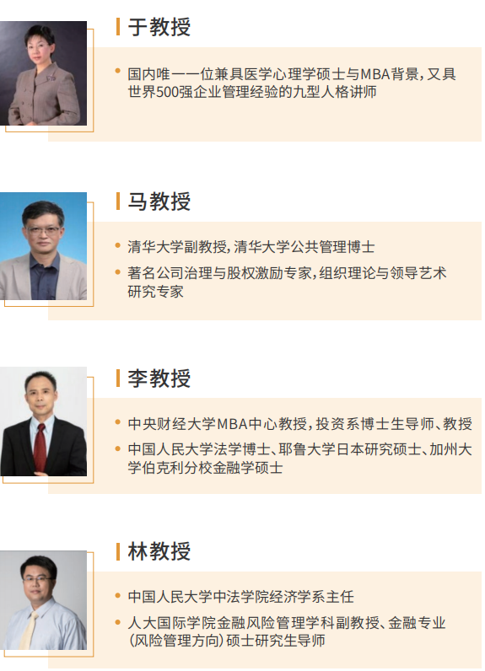
特色教学 Teaching Characteristics
案例教学
所有课程均采用案例教学，形成了集“案例研究、知识 点、实战应用”三位一体的案例教学体系。与您共同探 索互联网生态下企业成功规律、失败共性，洞悉商业逻 辑。
转型
曾经的互联网大佬百度，为何逐渐跌出互联网第一阵 营？魏则西事件之后百度为何停滞不前，几经转型业务 却不见起色？
直播
2019年双十一，薇娅直播带货突破70亿，是去年的3.5 倍。薇娅、李佳琦们靠什么吊打传统企业销
风口
快手一直坐在短视频的风口上等风来，为了何风来？ 它却被抖音赶超？虽然流量不如抖音,为什么快手网红 活得却远比抖音大V滋润？
创新
十年前风云一时的门户三巨头：搜狐日益式微，新浪 剩下热搜苦苦挣扎，网易凭什么一直活跃在第一线？
抗衡
错失人人、失之饭否，王兴如何转身成就了美团网？ 美团靠什么超越拉手和窝窝，又如何与阿里系饿了么抗衡？
突围
从成立到 IPO，拼多多只用了3年。在左有淘宝、右有 京东的电商时代，拼多多如何突围成为一方霸主？
赶超
在 B2B 的江湖里，曾有“北慧聪，南阿里”，2003年 就上市的慧聪，为何被阿里巴巴彻底甩开？阿里巴巴是 如何靠中小企业成功的？
并购
在线旅游代理几乎被携程一统江湖，去哪儿如何快速成 长并应对携程的凌厉进攻？并购后它们又如融合发展壮 大？

学员风采 Event Photograph

